|  |  |
| --- | --- |
| **Gerb-BMSTU_01** | **Министерство науки и высшего образования Российской Федерации**  **Федеральное государственное бюджетное образовательное учреждение**  **высшего образования**  **«Московский государственный технический университет**  **имени Н.Э. Баумана**  **(национальный исследовательский университет)»**  **(МГТУ им. Н.Э. Баумана)** |

ФАКУЛЬТЕТ **ИНФОРМАТИКА И СИСТЕМЫ УПРАВЛЕНИЯ**

КАФЕДРА **КОМПЬЮТЕРНЫЕ СИСТЕМЫ И СЕТИ (ИУ6)**

НАПРАВЛЕНИЕ ПОДГОТОВКИ **09.03.04 Программная инженерия**

**ОТЧЕТ**

|  |  |
| --- | --- |
| **по лабораторной работе №** | 1 |

**«**Синхронные одноступенчатые триггеры со статическим и динамическим управлением записью»

**Дисциплина:** Архитектура ЭВМ

|  |  |  |  |  |
| --- | --- | --- | --- | --- |
| Студент | ИУ7-42Б |  |  | Д.М. Блохин |
|  | (Группа) |  | (Подпись, дата) | (И.О. Фамилия) |
|  |  |  |  |  |
| Преподаватель |  |  |  | А.Ю. Попов |
|  |  |  | (Подпись, дата) | (И.О. Фамилия) |

Москва, 2020

**Цель работы** - изучить схемы асинхронного RS-триггера, который является запоминающей ячейкой всех типов триггеров, синхронных RS- и D-триггеров со статическим управлением записью и DV-триггера с динамическим управлением записью. **«**Синхронные одноступенчатые триггеры со статическим и динамическим управлением записью»

**Ход работы**

**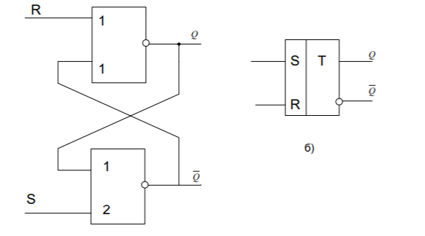Задание 1.** Исследовать работу асинхронного RS-триггера с инверсными входами в статическом режиме.

Соберем схему RS-триггера на ЛЭ И-НЕ, к выходам триггера подключим световые индикаторы, задавая через переключатели необходимые сигналы на входах, составим таблицу переходов.

При $\overline{S}$ = 0 и $\overline{R}$ = 1 триггер переходит в состояние «1», $Q$ = 1 и $\overline{Q}$ = 0.

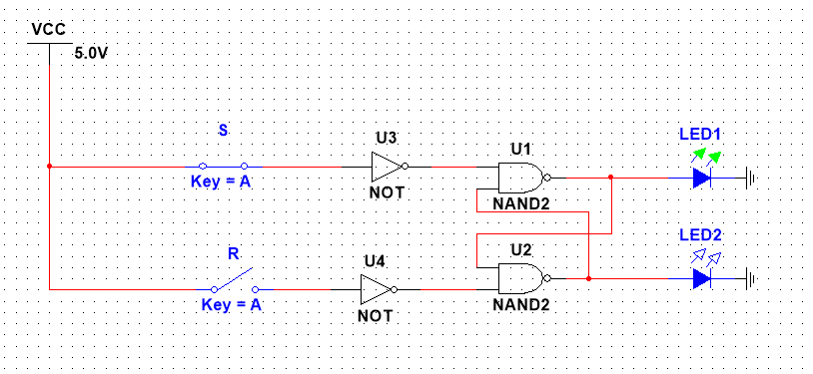

При $\overline{S}$ = 1 и $\overline{R}$ = 0 триггер переходит в состояние "0", $Q$ = 0 и $\overline{Q}$ = 1.

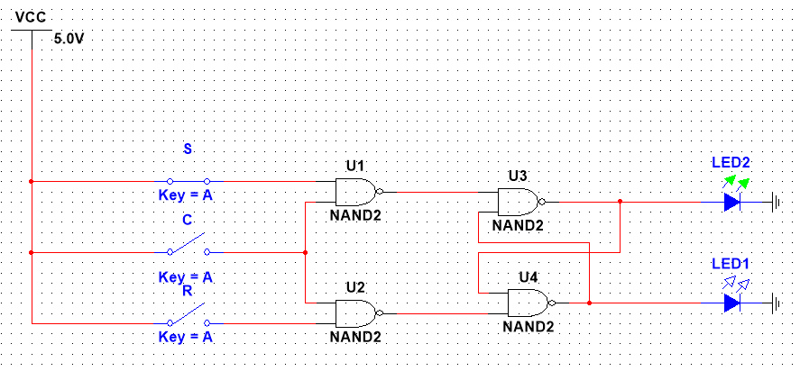

При $\overline{S}$ = 1 и $\overline{R}$ = 1 триггер переходит в режим хранения, $Q$ = 0 и $\overline{Q}$ = 1 (остались предыдущие).

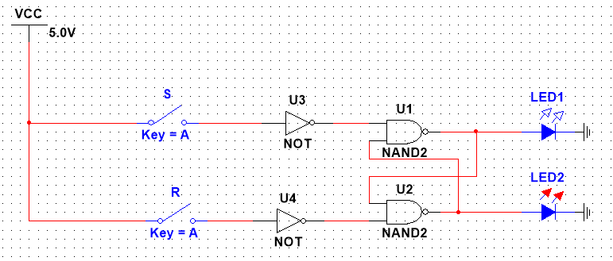

При $\overline{S}$ = 0 и $\overline{R}$ = 0 запрещенная комбинация.

Таким образом, таблица переходов для асинхронного RS-триггера с инверсными входами выглядит следующим образом:

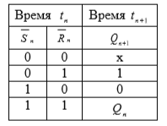

Вывод: Асинхронный RS -триггер - это простейший триггер, который используется как запоминающая ячейка.

**Задание 2.** Исследовать работу синхронного RS-триггера в статическом режиме.

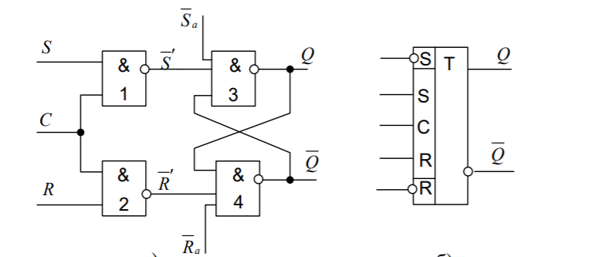 Соберем схему RS-триггера на ЛЭ И-НЕ; к выходам триггера подключим световые индикаторы; задавая через переключатели необходимые сигналы на входах S, R и C, протестируем и составим таблицу переходов триггера.

Демонстрация работы:

При S = 1, С = 1 и R = 0 триггер переходит в режим установки 1

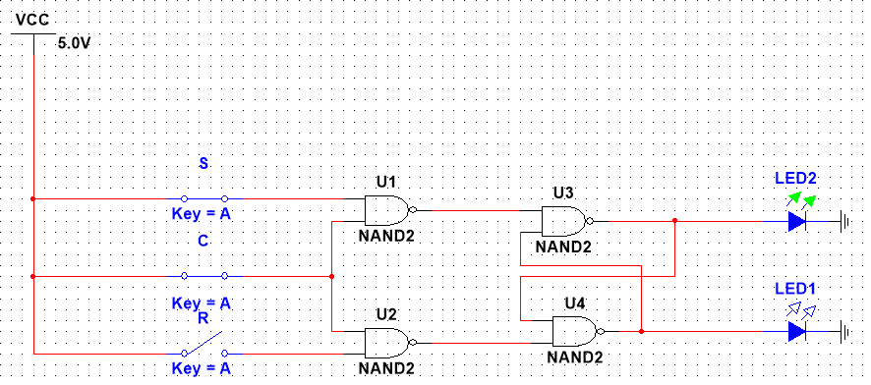

При S = 1, С = 0 и R = 0 триггер сохраняет предыдущее внутреннее состояние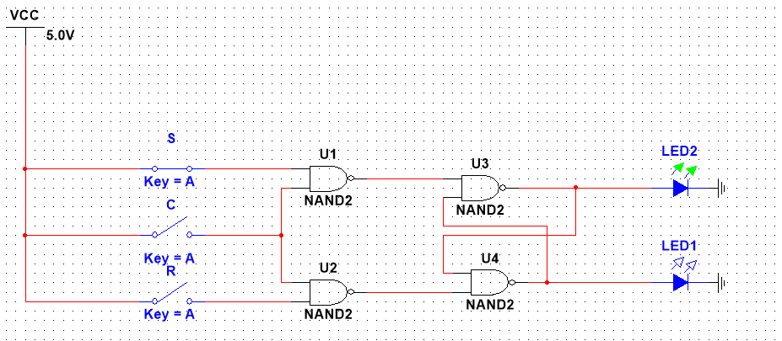

При S = 0, С = 1 и R = 1 триггер переходит в режим установки 0

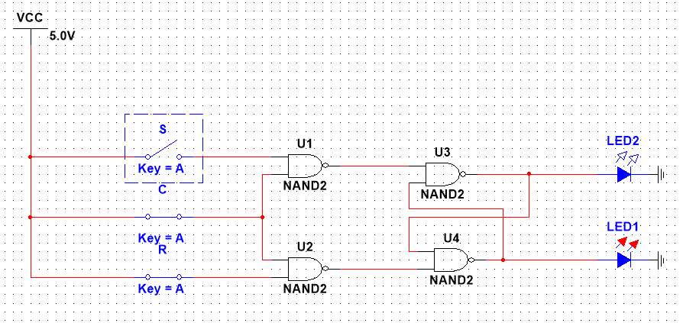

При S = 0, С = 0 и R = 1 триггер сохраняет предыдущее внутреннее состояние

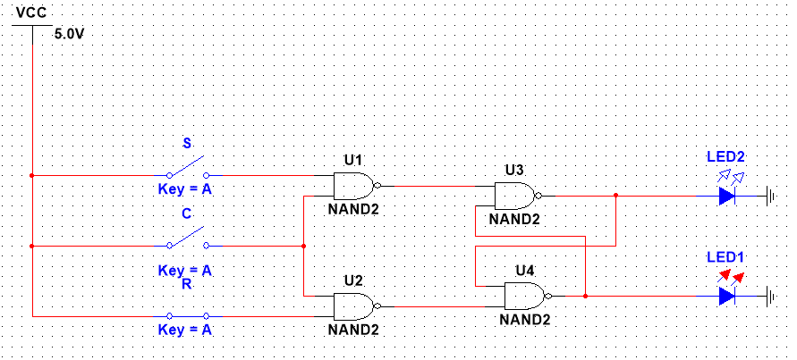

При S=R=0 триггер не изменяет своего состояния.

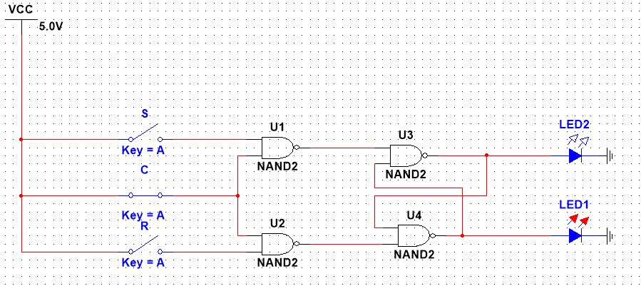

При S = 1, С = 1 и R = 1 запрещенная комбинация

Таким образом, синхронный RS триггер при С = 0 сохраняет предыдущее внутреннее состояние. Сигналы по входам S и R переключают синхронный RS-триггер только с поступлением импульса на вход синхронизации С. При С=1 синхронный триггер переключается как асинхронный. Одновременная подача сигналов С=S=R= 1 запрещена. При S=R=0 триггер не изменяет своего состояния.

Таблица переходов для синхронного RS триггера выглядит следующим образом:

|  |  |  |  |  |
| --- | --- | --- | --- | --- |
| Сn | Sn | Rn | Qn+1 | Пояснение |
| 0 | 0 | 0 | Qn | Хранение информации |
| 0 | 0 | 1 | Qn | Хранение информации |
| 0 | 1 | 0 | Qn | Хранение информации |
| 0 | 1 | 1 | Qn | Хранение информации |
| 1 | 0 | 0 | Qn | Хранение информации |
| 1 | 0 | 1 | 0 | Установка 0 |
| 1 | 1 | 0 | 1 | Установка 1 |
| 1 | 1 | 1 | х | Запрещенная комбинация |

**Задание 3**. Исследовать работу синхронного D-триггера в статическом режиме.

- Собрать схему D-триггера на ЛЭ И-НЕ; к выходам триггера подключим световые индикаторы; задавая через переключатели необходимые сигналы на входах D и C, протестируем и составим таблицу переходов триггера.

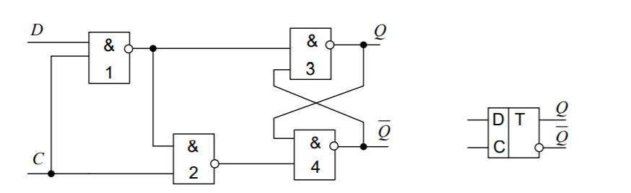

Демонстрация работы:

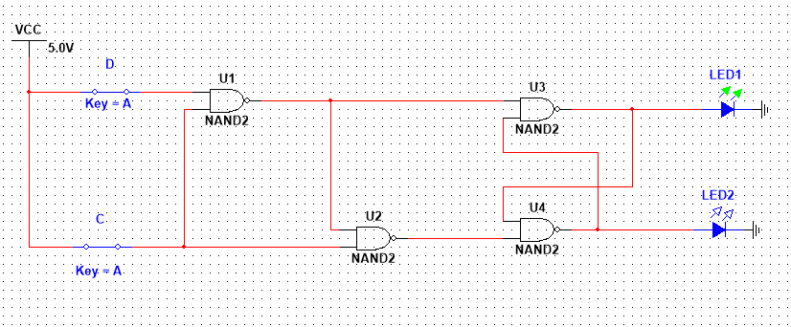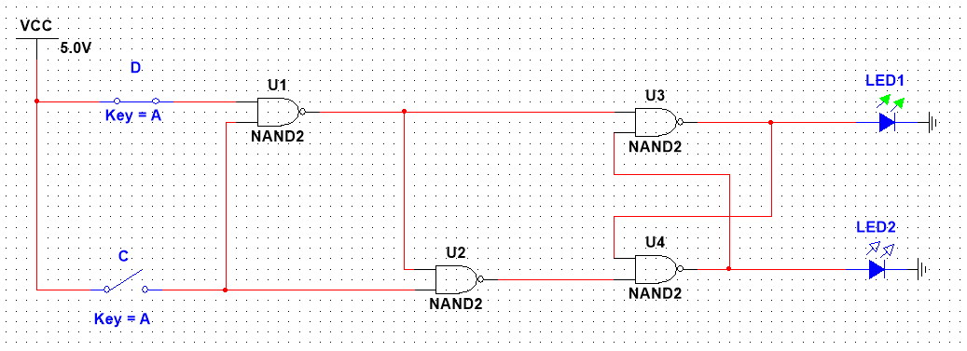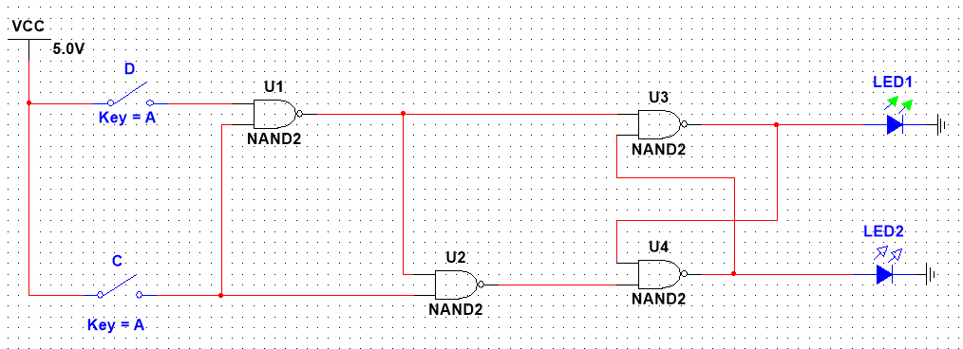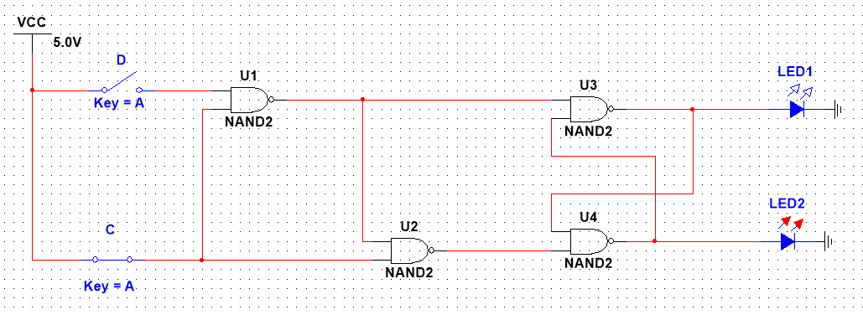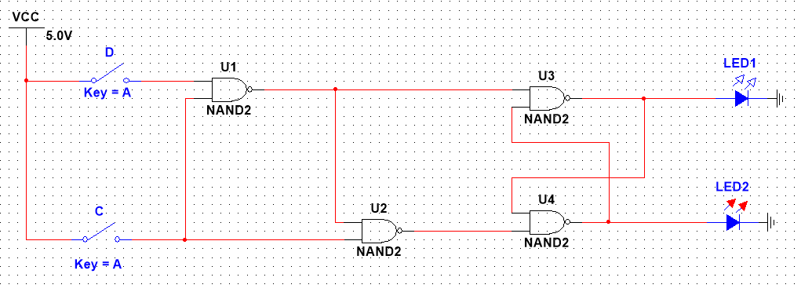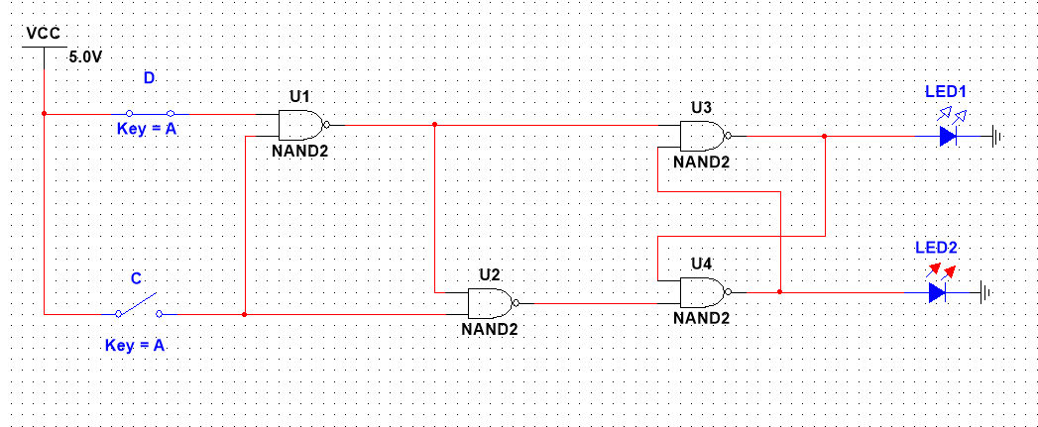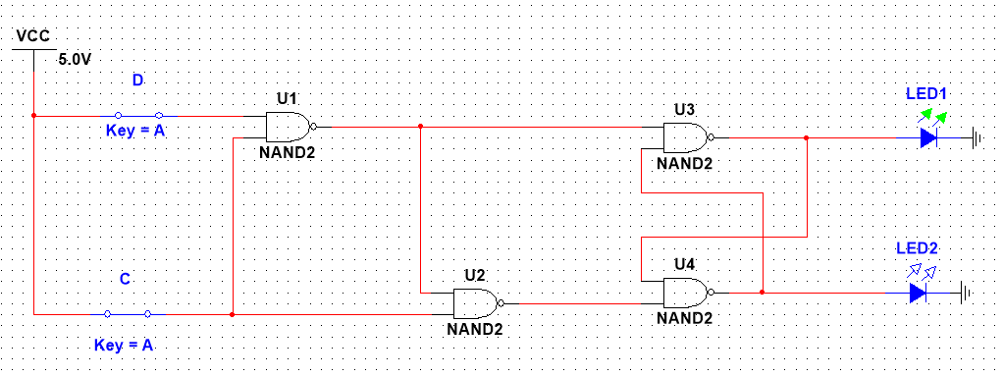Таким образом, Синхронный D -триггер имеет один информационный вход D , состояние которого с каждым синхронизирующим импульсом передается на выход, т.е. выходные сигналы представляют собой задержанные входные сигналы. Поэтому D триггер – элемент задержки (хранения) входных сигналов на один такт.

Таблица переходов:

|  |  |  |  |  |
| --- | --- | --- | --- | --- |
| С | D | Qn | Q(n+1) | Пояснение |
| 0 | 0 | 0 | 0 | Хранение |
| 0 | 0 | 1 | 1 |
| 0 | 1 | 0 | 0 |
| 0 | 1 | 1 | 1 |
| 1 | 0 | 0 | 0 | Установка 0 |
| 1 | 0 | 1 | 0 |
| 1 | 1 | 0 | 1 | Установка 1 |
| 1 | 1 | 1 | 1 |

**Задание 4**. Исследовать схему синхронного D-триггера с динамическим управлением записью в статическом режиме.

**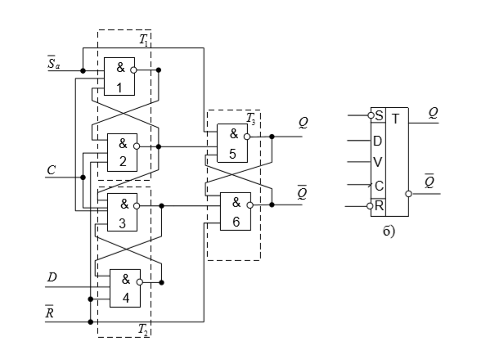**

Характерной особенностью синхронных триггеров с динамическим управлением записью является то, что прием информационных сигналов и передача на выход принятой информации выполняются в момент изменения синхросигнала на С - входе из "0" в "I" или из "I" в "0", т.е. перепадом синхросигнала. Такой С - выход называется динамическим, причем в первом случае динамический С - вход - прямой, во втором – инверсный.

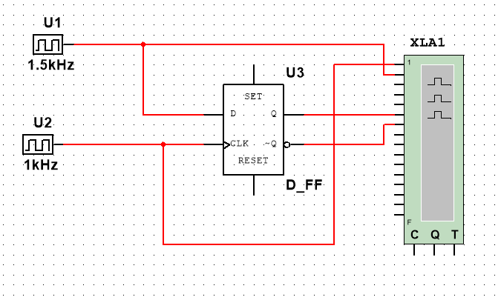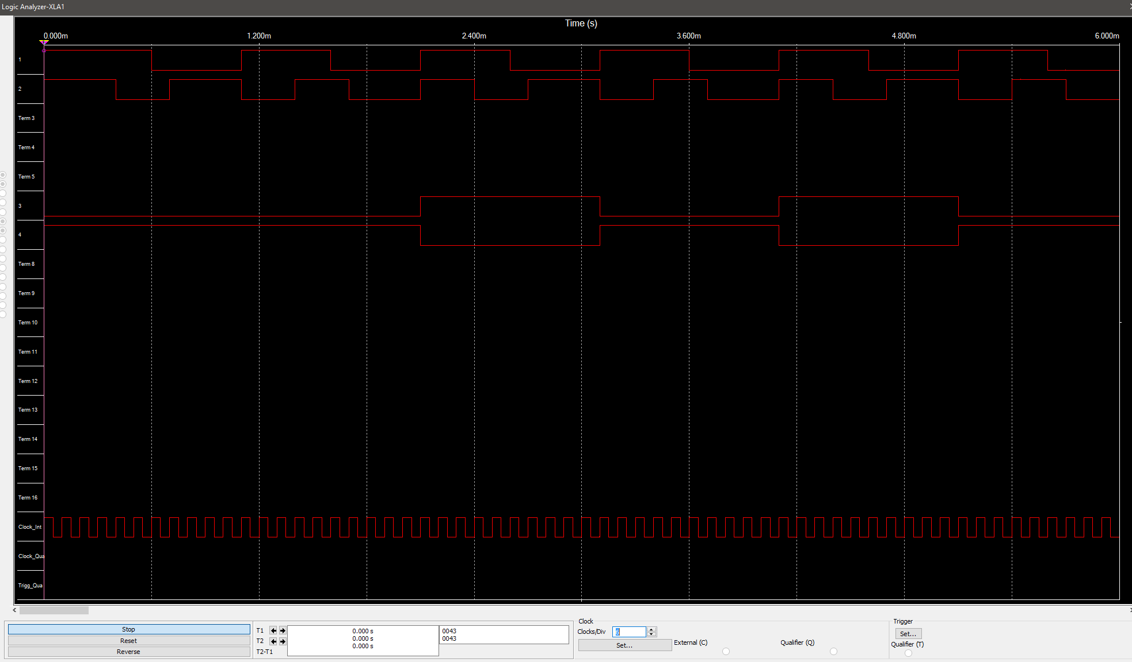

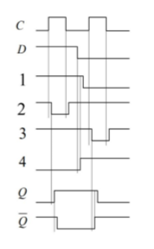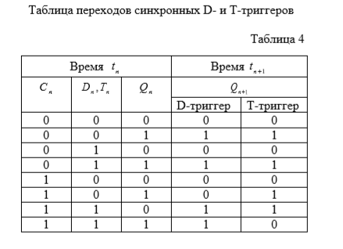

**Задание 5.** Исследовать схему синхронного DV-триггера с динамическим управлением записью в динамическом режиме.

Синхронный DV-триггер с динамическим управлением записью в динамическом режиме. Синхронный DV-триггер имеет один информационный вход D и один подготовительный разрешающий вход V для разрешения приема информации. При С=0 DV-триггер, как и синхронные триггеры всех типов, сохраняет предыдущее внутреннее состояние, т.е. Q(n+1)=Q(n). При С=1 и при наличии сигнала V=1 разрешения приема информации DV-триггер принимает информационный сигнал, действующий на входе D, т.е. работает как асинхронный DV-триггер. При С=1 и V=0 DV-триггер сохраняет предыдущее внутреннее состояние, т.е. Q(n+1)=Q(n).

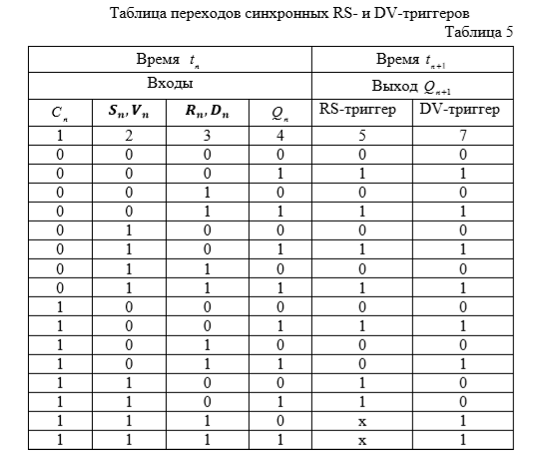

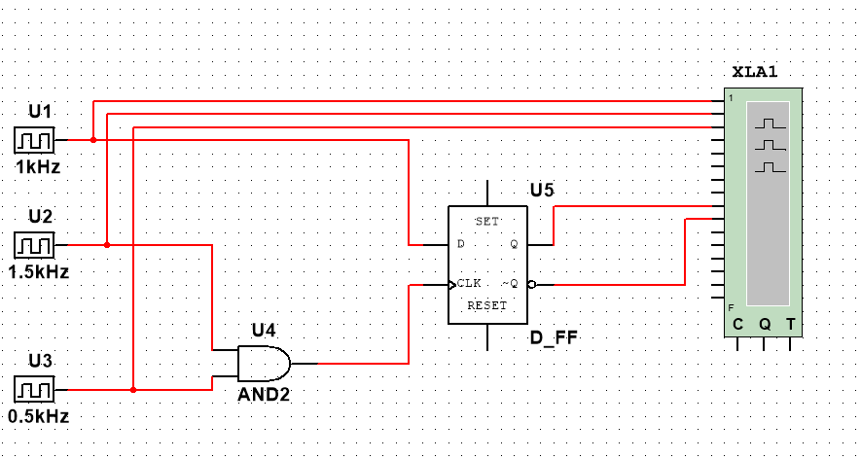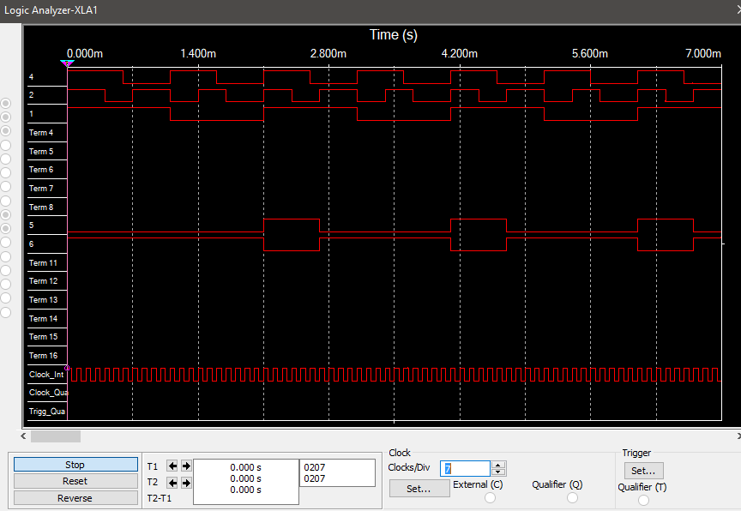

**Задание 6.** Исследовать работу DV-триггера, включенного по схеме TV-триггера

